Testarea parametrilor de calibrare obţinuţi pe baza câmpului 3D de calibrare propus
- Testarea parametrilor de pre-calibrare pe zboruri nadirale

Pentru testarea parametrilor orientării interioare obţinuţi pe baza câmpului 3D de calibrare propus, cu ajutorul camerei digitale nemetrice montată pe sistemul UAV au fost preluate imagini UAV asupra câmpului de testare imediat după realizarea zborurilor pentru calibrare, de la următoarele înălţimi: 23 m, 28 m şi 35 m, aceleaşi folosite şi în cadrul procesului de calibrare, folosind softul Pix4D Capture. Acoperirea longitudinală a fost 80%, iar cea transversală de 60%, camera fiind orientată în poziţie nadirală. Pentru înălţimea de 28 m, zborul s-a realizat în grid dublu fiind preluate 122 imagini, în timp ce pentru înălţimile de 23 m şi 35 m, zborul s-a realizat în grid simplu, fiind preluate 85 imagini, respectiv 51 imagini.
A fost testat un număr total de 63 scenarii. Elementele analizate au fost: (i) influenţa procesului de pre-calibrare a camerei digitale asupra preciziei procesului de compensare în bloc, în comparaţie cu “auto-calibrarea” (ii) includerea sau excluderea imaginilor nadirale din cadrul blocului de imagini utilizat pentru calibrarea camerei digitale (iii) influenţa înălţimii de preluare a imaginilor utilizate la calibrare în cadrul proiectului UAV (iv) numărul punctelor de sprijin folosite în cadrul procesului de compensare în bloc.
Pentru prelucrarea imaginilor UAV, au fost selectate 150 puncte din totalul de 349 puncte de sprijin ce formează câmpul de calibrare, 50 dintre ele fiind considerate puncte de sprijin la sol şi restul de 100 puncte de control. Distribuţia acestor puncte poate fi vizualizată în figura 1.

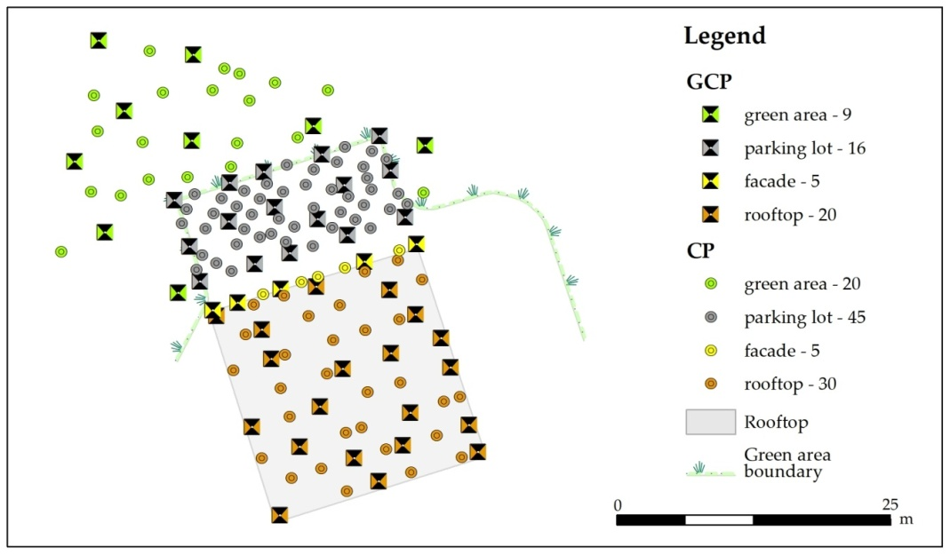
Figura 1. Distribuţia celor 50 puncte de sprijin şi 100 puncte de control
În cazul zborului nadiral realizat la înălţimea de 23 m, nu au putut fi măsurate pe minimum 2 imagini toate cele 100 puncte de control, astfel doar 87 puncte de control au fost folosite pentru evaluarea preciziei. De asemenea, doar 44 GCP au fost folosite ca şi constrângeri în cadrul procesului de compensare în bloc. Rezultatele sunt trecute în tabelul 1.

Tabelul 1. Erorile reziduale calculate pentru 87 puncte de control în cadrul zborului nadiral la 23 m utilizând metoda „auto-calibrării”, respectiv pre-calibrării la 3 înălţimi de zbor diferite: 23 m, 28 m şi 35 m cu două configurări pentru blocul de imagini folosite la calibrare şi pentru un număr diferit de puncte de sprijin (GCP)
Înălţime pentru pre-calibrare  [m] | Nr. de GCP | Auto-calibrare  23 m înălţime  RMSE [cm] | Pre-calibrare  RMSE [cm]
 |  |  | 21 imagini | 17 imagini
23 | 3 | 184 | 10.1 | 10
 | 14 | 7.8 | 7.7 | 7.7
 | 50 | 6.5 | 7.0 | 7.0
28 | 3 | 184 | 10.7 | 10.4
 | 14 | 7.8 | 7.7 | 7.9
 | 50 | 6.5 | 7.0 | 7.2
35 | 3 | 184 | 10.9 | 10
 | 14 | 7.8 | 7.9 | 7.8
 | 50 | 6.5 | 6.9 | 7.0

Erorile reziduale rezultate în urma prelucrării imaginilor preluate în cadrul zborului nadiral realizat la înălţimea de 28 m, au fost calculate utilizând 100 puncte de control şi sunt trecute în tabelul 2. În cazul zborului nadiral realizat la înălţimea de 35 m, erorile reziduale au fost calculate utilizând doar 99 puncte de control şi pot fi vizualizate în tabelul 3.

Tabelul 2. Erorile reziduale calculate pentru 100 puncte de control în cadrul zborului nadiral la 28 m utilizând metoda „auto-calibrării”, respectiv pre-calibrării la 3 înălţimi de zbor diferite: 23 m, 28 m şi 35 m cu două configurări pentru blocul de imagini folosite la calibrare şi pentru un număr diferit de puncte de sprijin (GCP)
Înălţime pentru pre-calibrare  [m] | Nr. de GCP | Auto-calibrare  28 m înălţime  RMSE [cm] | Pre-calibrare  RMSE [cm]
 |  |  | 21 imagini | 17 imagini
23 | 3 | 58.4 | 14.7 | 12.3
 | 14 | 9.1 | 4.2 | 4.0
 | 50 | 7.6 | 3.3 | 3.2
28 | 3 | 58.4 | 14.4 | 9.0
 | 14 | 9.1 | 3.9 | 4.1
 | 50 | 7.6 | 3.2 | 2.95
35 | 3 | 58.4 | 12.3 | 7.93
 | 14 | 9.1 | 3.9 | 4.11
 | 50 | 7.6 | 3.3 | 2.96

Tabelul 3. Erorile reziduale calculate pentru 99 puncte de control în cadrul zborului nadiral la 35 m utilizând metoda „auto-calibrării”, respectiv pre-calibrării la 3 înălţimi de zbor diferite: 23 m, 28 m şi 35 m cu două configurări pentru blocul de imagini folosite la calibrare şi pentru un număr diferit de puncte de sprijin (GCP)
Înălţime pentru  pre-calibrare  [m] | Nr. de GCP | Auto-calibrare  35 m înălţime  RMSE [cm] | Pre-calibrare  RMSE [cm]
 |  |  | 21 imagini | 17 imagini
23 | 3 | 92.6 | 9.0 | 10.2
 | 14 | 45.9 | 6.5 | 6.2
 | 50 | 4.8 | 5.1 | 5.0
28 | 3 | 92.6 | 9.6 | 9.8
 | 14 | 45.9 | 6.4 | 6.1
 | 50 | 4.8 | 5.1 | 4.9
35 | 3 | 92.6 | 10 | 8.8
 | 14 | 45.9 | 6.3 | 6.2
 | 50 | 4.8 | 5.1 | 5.2
Erorile reziduale calculate pentru cele 3 zbori nadirale utilizând parametrii orientării interioare obţinuţi prin metoda “auto-calibrării”, respectiv pe baza câmpului de calibrare propus doar cu blocul de imagini oblice, sunt reprezentate grafic în figura 2.
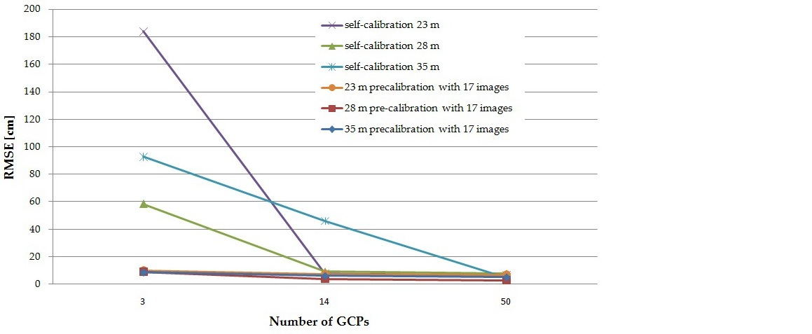
Figura 2. Erorile reziduale (RMSE) rezultate pentru cele 3 zbori nadirale utilizând „auto-calibrarea” şi pre-calibrarea doar cu imagini oblice
- Testarea parametrilor de pre-calibrare pe un zbor oblic

Pentru testarea parametrilor orientării interioare obţinuţi pe baza câmpului de calibrare propus, s-a ales un proiect UAV de modelare 3D a unei biserici, realizat cu 2 ani înainte de procesul de calibrare. Au fost distribuite uniform 5 puncte de referinţă în jurul bisericii, asigurându-se o vizibilate bună pe imagini, fără a fi blocate de vegetaţia înaltă. Trei dintre aceste puncte au fost utilizate ca şi puncte de sprijin la sol (GCP) pentru georeferenţierea indirectă a blocului de imagini în sistemul de coordonate dorit şi anume “stereografic pe plan secant-unic 1970”, iar celelalte 2 ca puncte de control (figura 3).
Figura 3. Elementele rezultate în urma realizării procesului de compensare în bloc: poziţiile şi orientările camerei, dar şi poziţiile spaţiale ale punctelor de sprijin şi control
Punctele de referinţă au fost confecţionate din plexiglas, având centrul marcat de intersecţia a două triunghiuri negre şi dimensiunea de 30 cm × 30 cm. Coordonatele au fost măsurate utilizând tehnologia GNSS, cele finale rezultând ca medie aritmetică a două determinări. Pentru preluarea imaginilor UAV, zborul s-a realizat în mod manual fiind preluate în mod circular 30 imagini din 30 poziţii diferite axul optic al camerei orientat la 45⁰ pentru preluarea imaginilor asupra faţadelor în poziţie oblică. Ţinând cont că zborul s-a realizat în mod manual, altitudinile deasupra terenului pentru fiecare poziţie a camerei au variat între 25 m şi 30 m, cu o medie de 28 m.
În tabelul 4 sunt trecute erorile reziduale rezulate în urma procesului de compensare în bloc, calculate pe baza celor 2 puncte de control.

Tabelul 4. Erorile reziduale calculate pentru cele 2 puncte de control, după procesul de compensare în bloc pentru un zbor oblic utilizând „auto-calibrarea”, respectiv pre-calibrarea la 3 înălţimi de zbor diferite: 23 m, 28 m şi 35 m
Înălţime pentru  pre-calibrare  [m] | Auto-calibrare  RMSE [cm] | Pre-calibrare  RMSE [cm]
 |  | 21 imagini | 17 imagini
23 | 5.2 | 2.0 | 1.9
28 | 5.2 | 2.0 | 1.8
35 | 5.2 | 2.1 | 1.9

Principalele concluzii rezultate în urma efectuării acestor experimente sunt următoarele:
- Cunoscând parametrii orientării interioare, poziţiile elementelor geometrice măsurate sunt de asemenea ajustate după procesul de compensare în bloc, astfel încât, cu cât eroarea medie pătratică (RMSE) calculată în funcţie de coordonatele punctelor de control este mai mică, cu atât înseamnă că parametrii orientării interioare au fost estimaţi corect.
- Imaginile nadirale rotite în jurul axei optice cu câte 90⁰ ar trebui să fie utilizate în procesul de calibrare pentru a decupla parametrii orientării interioare de cei ai orientării exterioare, dar acest lucru se poate realiza şi prin folosirea unui câmp 3D de calibrare şi unghiuri mari de convergenţă pentru preluarea imaginilor.
- În cazul zborului oblic realizat pentru modelarea 3D a unei mănăstiri cu 2 ani înainte de calibrare, precizia a fost îmbunătăţită cu aproximativ 60% prin utilizarea parametrilor orientării interioare calculaţi pe baza câmpului 3D de calibrare propus, faţă de precizia obţinută prin utilizarea „auto-calibrării”. Chiar şi după această perioadă lungă de timp, parametrii orientării interioare nu s-au modificat.
- Pentru a obţine rezultate cu o precizie ridică, înălţimea de zbor pentru calibrare trebuie să fie aceeaşi cu cea pentru realizarea proiectului UAV.
- Dacă proiectul UAV se realizează pentru o zonă cu un teren accidentat, cu obstacole sau chiar impracticabil, amplasarea la sol a punctelor de sprijin şi de control este un proces foarte mare consumator de timp şi poate deveni chiar imposibil. Din moment ce sistemele UAV au fost construite tocmai pentru acest scop şi anume preluarea imaginilor asupra zonelor de risc pentru viaţa umană sau inaccesibile, această situaţie este des întâlnită. Utilizând parametrii obţinuţi pe baza câmpului 3D de calibrare, poate fi utilizat un număr de minimum 3 puncte de sprijin la sol pentru realizarea procesului de compensare în bloc a imaginilor pentru obţinerea unei precizii de aproximativ un decimetru.
- S-a demonstrat că parametrii orientării interioare calculaţi pentru o cameră digitală integrată într-o platformă UAV cu ajutorul unui câmp 3D de calibrare, pot fi transferaţi cu succes pentru alte proiecte UAV. De asemenea, s-a demonstrat pe baza zborului realizat pentru modelarea 3D a mănăstirii, că camera digitală poate fi calibrată înainte sau după preluarea imaginilor pentru realizarea proiectelor UAV.

